**CO JE „BROKISGLASS“ ?**

Ekologické postupy firmy Brokis vedly k vytvoření skla BROKISGLASS, zcela nového a unikátního materiálu ze zapečených skleněných střepů. Sklo přináší novou dimenzi při použití v architektuře, stavbě a designu interiérů. Dekorativní panely BROKISGLASS obsahují skleněné střepy vytvořené jako odpad ve sklárně během výroby skleněných svítidel. Představují tak ekologickou a efektivní metodu recyklace. Technologie byla vyvinuta v České republika ve sklárně Janštejn.

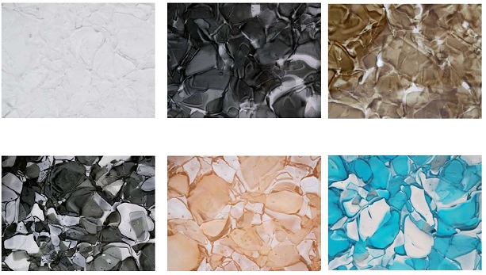

**www.aulix.cz**